САГЛАСНОСТ - УГОВОР

Сагласан сам да моје дете ________________________из Основне школе „Бановић Страхиња“ – Београд, ученик/ца првог разреда у школској 2020/2021.години, наручи уџбенике из приложеног списка.

Наручивање вршите заокруживањем редног броја испред наведеног уџбеника.

Уџбеници ће се користити у васпитно-образовном раду у школској 2020/2021. години које је изабрало наставничко веће школе, а у складу са Законом о уџбеницима.

Укупан износ одабраних уџбеника је _________________________динара

Обавезујем се да уплату извршим на 3. рате и то:

- 1. рата до 05.06. 2020.
- 2. рата до 20. 07. 2020.
- 3.рата до 20.08.2020.
уплатом на рачун „Прима, издаваштво и дистрибуција“, Горњи Милановац у складу са следећом
уплатницом:

НАПОМЕНА: УПЛАТУ ИЗВРШИТИ НА ИМЕ УЧЕНИКА, А НЕ РОДИТЕЉА, ЗБОГ АДЕКВАТНОГ КЊИЖЕЊА!

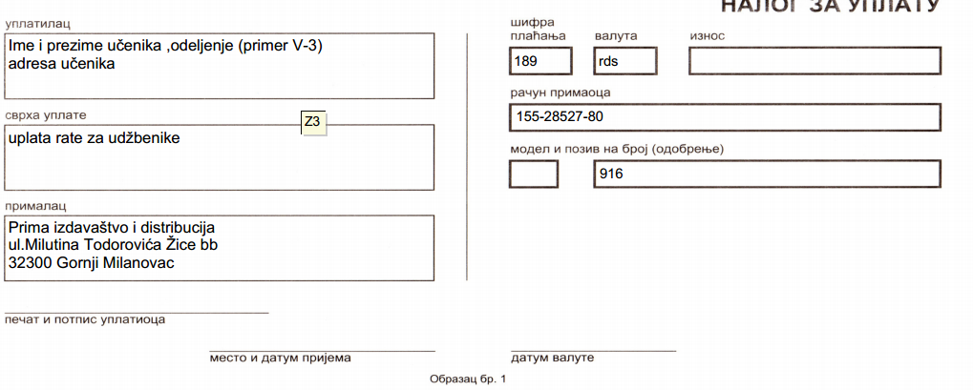

Родитељ/старатељ________________________________бр. л.к._____________ ПУ _________________.
Контакт телефон__________________________E-mail_______________________________________.
У Београду, ____________ 2020.године.
По уплати последње рате свако дете добија урађен коначни рачун.

